附件3
网报操作流程图

一、个人申报操作指南
登陆“湖北政务服务网”，在搜索框内输入“高级专业技术职务任职资格申报”，点击“办事指南”栏目中“高级专业技术职务任职资格申报”“在线办理”按键。
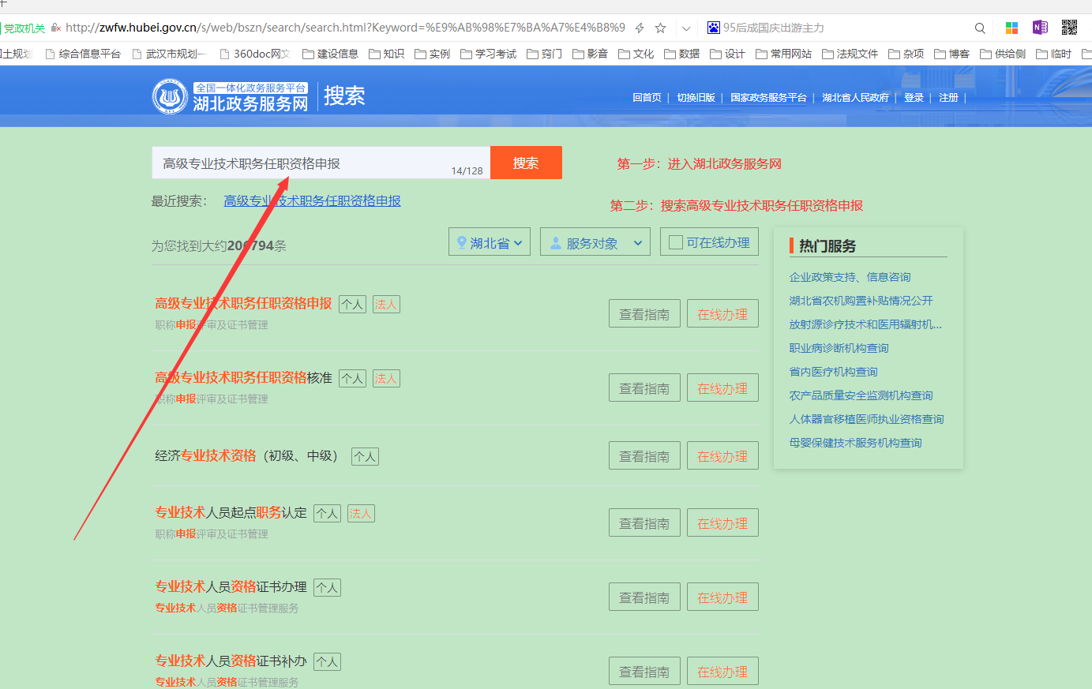

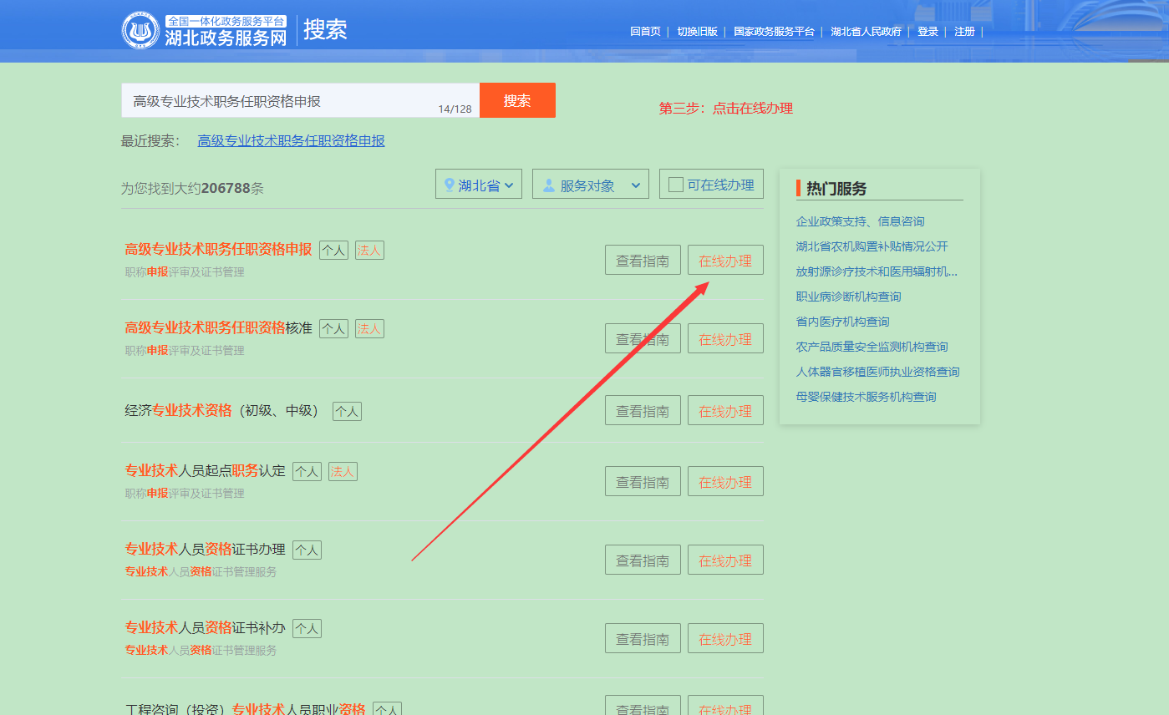
在“选择办理地点”页面中，无需选择地点，直接点击“在线办理”按键，
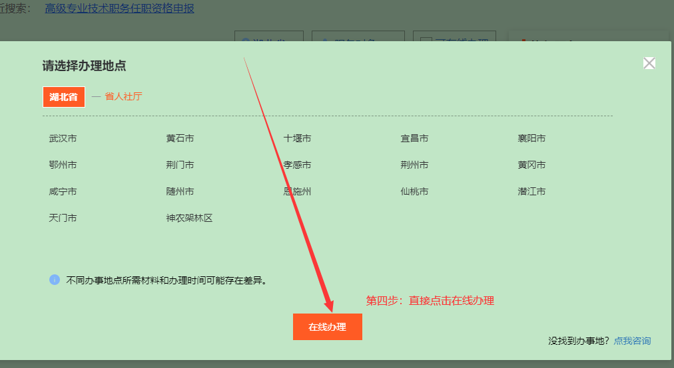

按页面提示注册个人账户，用注册成功的用户名登陆，按页面提示填报个人信息，并按要求上传相关材料，填写无误后推送至单位审核。
二、单位审核操作指南
用单位账号密码，登录http://59.175.218.203:8081/zcsb/，点击审核按钮，查看申报人信息。
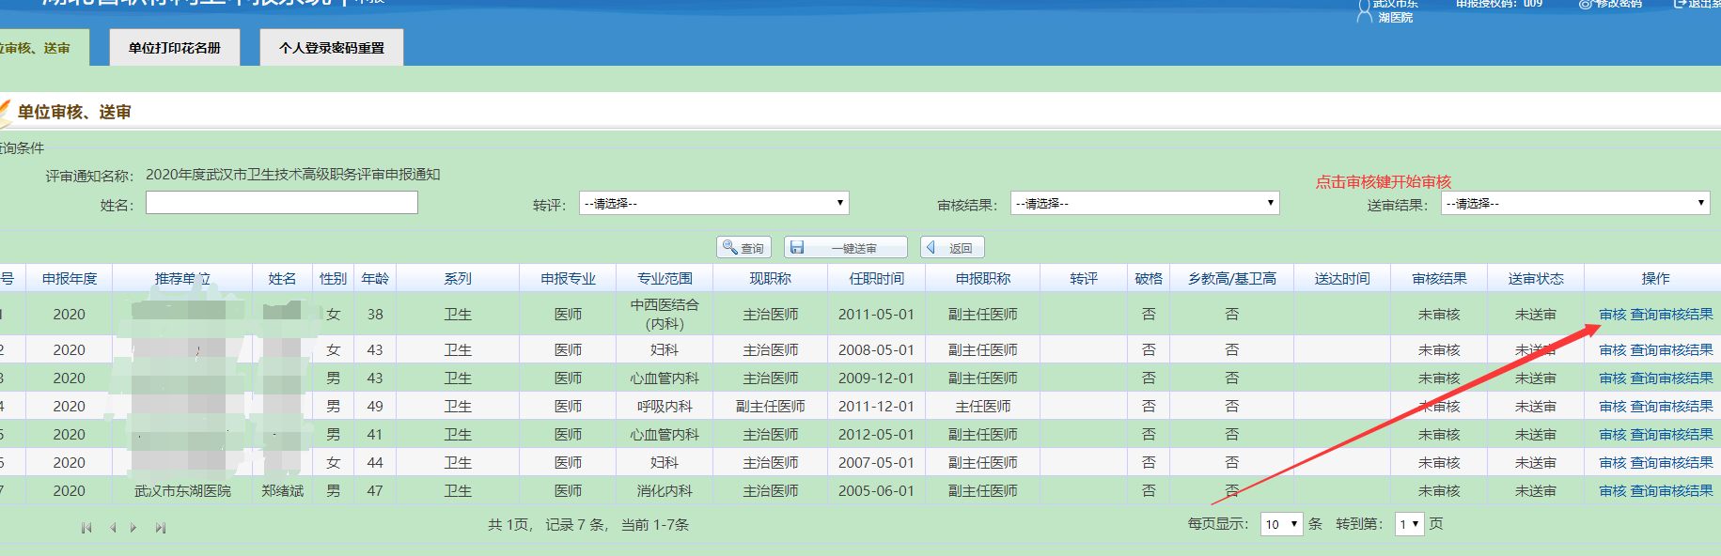
单位审核无误的点击“审核通过”，审核后需退回修改的，原路退回个人或申报单位。
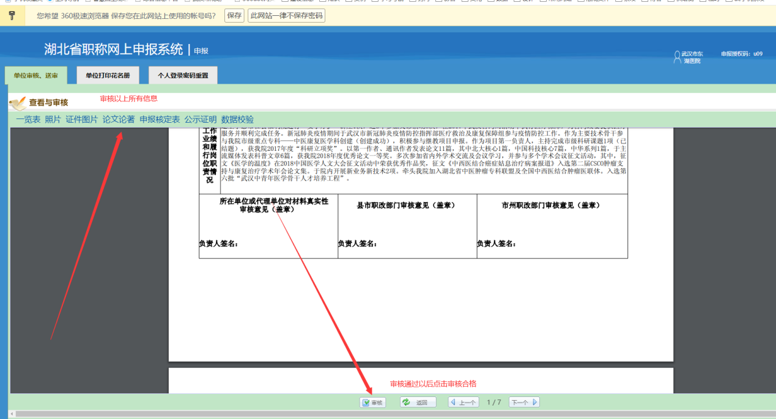
全部审核无误后，按要求打印花名册、一览表。
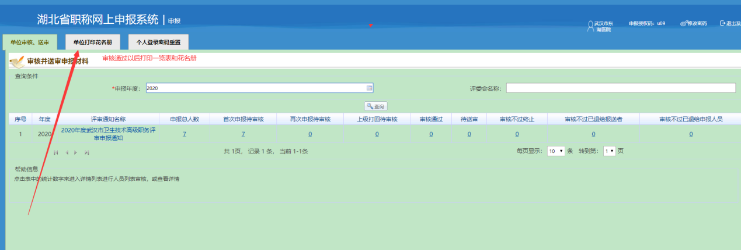
申报人员应按以上路径进行网上申报，未按以上路径导致申报未成功的，由申报个人自行承担责任。

